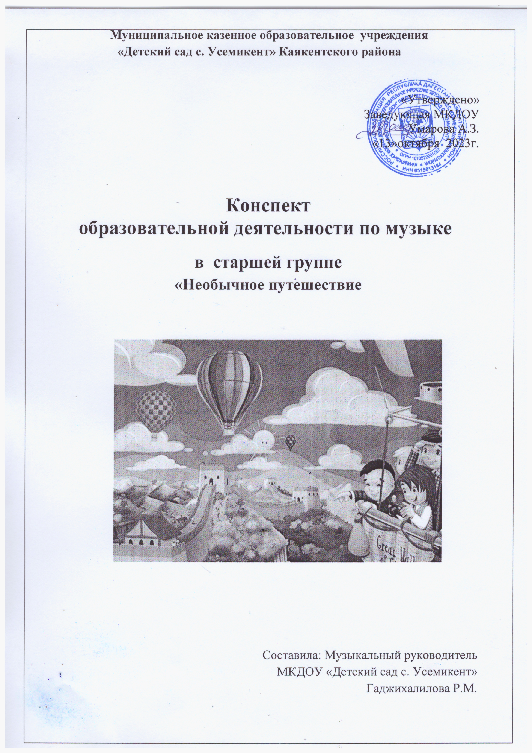

**Цель:** уточнить представления детей о первых признаках зимы ; уточнить знания о жизни зверей и птиц зимой; о правилах поведения в лесу; обогащать словарный запас детей; формировать диалогическую речь; развивать слух, память, внимание, культуру восприятия, воображения, умение наблюдать, сравнивать, видеть красоту природы; развивать эмоциональную отзывчивость; воспитывать любовь и бережное отношение к природе;

**Предварительная работа:**

1.Слушание классической музыки: « Времена года» П.Чайковского, « Фея Зимы» С.Прокофьева.

2.Знакомство с картинами И.И.Шишкина «Зима», А.М.Васнецова « Снег идёт», Н.Н.Дубовского « Морозное утро».

3. Разучивание песен, попевок,  пальчиковых игр по данной теме.

4.  Слушание звуков зимы, зимнего леса.

**Оборудование**:

Аудиозапись звуков природы, музыки.  
Экологические пиктограммы

Музыкальные инструменты, шумовые инструмнты.

**Ход занятия:**(Дети заходят в зал под спокойную классическую музыку - «Зима» А.Вивальди) и останавливаются возле зимних пейзажей, рассматривают их.

**Музыкальный руководитель:**

Снег, да снежные узоры.

В поле вьюга, разговоры,

В пять часов уж тьма.

День - коньки, снежки, салазки,

Вечер – бабушкины сказки! Что это?

**Дети**

Зима (заставка на экране «Зима»)

**Музыкальный руководитель:**

Правильно зима. О зиме мы сегодня и поговорим, ведь сегодня- первый день наступления зимы. А какая же зима без снега?

Вот и я пришла не с пустыми руками, а со снегом, и охотно поделюсь с вами частичками снега( раздаёт снежинки). Давайте встанем в кружок и покружимся в снежном танце как снежинки лёгкие, невесомые, пушистые.

( импровизация под « Декабрь» П.И.Чайковского).

**Музыкальный руководитель:**

Ребятки, а вы слышали, какая красивая, волшебная мелодия звучала сейчас. Как ещё можно о ней сказать? Какая она? (ответы детей).

**Музыкальный руководитель** дополняет ответы детей (лёгкая, зимняя, пушистая, снежная).

А какие радости вам приносит зима? Чем вы любите заниматься зимой?

**Дети**

( кататься на санках, на лыжах, лепить снеговиков и т. д.) ( снежинки после ответов собираются)

**Музыкальный руководитель:**

А по каким приметам мы узнаём, что наступила зима?

**Дети**

Выпал снег, деревья стоят голые, дни стали короче и длиннее ночи, птиц перелётных не стало, речки покрылись льдом, люди надели тёплую одежду.

**Музыкальный руководитель:**

  Любит русский народ зимушку, много пословиц и поговорок сложил о зиме. А какие пословицы о зиме вы знаете?

( Мороз невелик - а стоять не велит.

 В зимний холод всякий молод.

Много снега – много хлеба.

Спасибо, мороз, что снегу нанёс.

**Музыкальный руководитель:**

Зима очень красивое время года, многие поэты писали стихотворения о зиме.

( С.Есенин « Белая берёза»)

**Музыкальный руководитель:**

Зимой для ребят очень много забав, давайте споём об этом песню.

( песня « Зимушка хрустальная»)

**Музыкальный руководитель:**

А скажите мне, почему зимушку называют хрустальной?

**Дети**

Она вся состоит из льдинок и снежинок.

**Музыкальный руководитель**

Правильно. И я предлагаю вам сыграть звонкую хрустальную музыку зимы. А помогут нам в этом взрослые.

Дети играют на треугольниках и листами пергаментной бумаги.

Взрослые подыгрывают на хрустальных стаканчиках с помощью палочек.

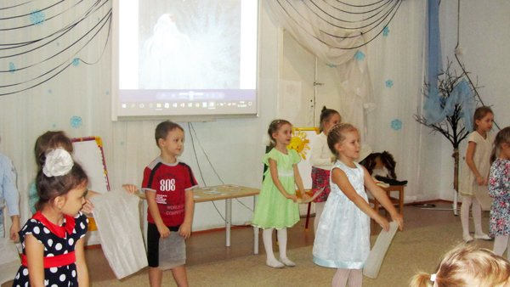

( Игра в оркестре « Вальс-шутка» Д.Шостакович) присаживаются

  ( влетает Сорока)

**Сорока**

Последние новости! Последние новости! Произошло чудо! Спешите все в сказочный лес! (улетает)

**Музыкальный руководитель**

Дети, а вы хотите узнать, что же случилось в сказочном лесу?

Но чтобы попасть в сказочный лес надо быть настоящими знатоками леса. А вы хорошо знаете лес? Тогда с заданиями справитесь наверняка. Давайте вспомним о правилах поведения в лесу (пиктограммы « Правила поведения в лесу» на экране) Ответы детей.

**Музыкальный руководитель**

Чтобы отправиться в такое необычное путешествие, нужно быть очень внимательным и хорошо знать звуки природы (звуки зимней природы) Ответы детей.

**Музыкальный руководитель**

Все задания мы выполнили, можно отправляться в путь. Но путь предстоит не близкий. Мы пройдём по высоким сугробам, по непроходимым  тропам, по густым чащам. У меня есть волшебная дудочка, она будет указывать вам направление.

**Игра « Будь внимательным!»**

Высокие сугробы (высоко поднимая ноги)

Непроходимы тропы (змейкой)

Густые чащи (спиной назад) (под музыку).

**Музыкальный руководитель**

 Вот мы и пришли, можно присесть и отдохнуть.  
(Дети садятся)  
Воспитатель: Здравствуй, лес, дремучий лес  
Полный сказок и чудес!  
Кто в глуши твоей таится?  
Что за зверь? Какая птица?  
Все открой, не утаи:  
Ты же видишь - Мы свои.  
 Но, что за чудо произошло в лесу?    
**Дети:**

Не облетела листва; птицы не улетели в тёплые края, не выпал снег, некоторые животные не впали в спячку.

**Музыкальный руководитель**

Дети, какое время года  осталось в лесу? (осень)

   Когда Зимушка  устроила первый снегопад в лесу, закрутила первые метели, то увидела, что звери плохо подготовились к зиме: и корма мало запасли и шубки не поменяли, не все деревья листву сбросили, жалко ей стало зверей и решила она, дать время животным, растениям хорошо подготовиться к зиме скрылась она в своём ледяном дворце и больше  её  здесь не видели.

**Музыкальный руководитель**

Я думаю, что мы  сможем помочь обитателям волшебного леса, мы позовем Зимушку,  и попросим её вступить в свои права. Но сначала надо навести порядок в сказочном лесу. Нам надо отправить всех перелётных птиц на юг, а зимующих оставить в лесу (Один ребенок отбирает перелетных птиц, другой зимующих птиц).

**Музыкальный руководитель**

Итак, в лесу остались зимующие птицы, а  перелётных мы отправили на юг. А кто же ещё остался в лесу? ( дикие животные А как же должны зимовать дикие животные? Как зимует медведь, белочка, лисичка, заяц, ёж.( показ животных на экране и ответы детей).

**Музыкальный руководитель**

Молодцы, со всеми заданиями справились, порядок в сказочном лесу навели, можно и хоровод поводить.

( хоровод « Белые в декабре»)

 А  теперь давайте на лесной полянке поиграем в прятки. Выбирайте инструменты.

**«Игра в прятки» (элементарное музицирование).**

«Сыграем в прятки» – сказала луна

С неба скатившись в лес (глиссандо на ксилофонах)

«Сыграем в прятки» – сказал ветерок

И за холмом исчез (игра с бумажными листочками)

«Сыграем в прятки» – сказала река

И к морю отправилась в путь (дуть на воду в стакане или через соломку)

«Сыграем в прятки» – сказала звезда

И спряталась за облака (лёгкие прикосновения молоточками к металлофонам)

 «Сыграем в прятки» – сказала зима

Покрыв всё искристым снежком (волна на арфах, цитре)

«Сыграем в прятки» – сказал зимний лес

И погрузился в сон (все инструменты тихо играют и затихают).

**( входит Зима)**

(Дети садятся на стулья, а из домика выходит Зима)

Я - волшебница Зима,

Строю замки изо льда.

Кто в лесу моём гуляет?

Звонко песни распевает?

**Музыкальный руководитель**

Зима, мы пришли за тобой, чтобы сказать, что пора и в лесу быть зиме. Вот  и звери уже подготовились, и сейчас они об этом расскажут (появляются медведь, заяц, еж)

**Заяц** Я - Зайчик шубку поменял, зимой быть серым не могу, заметен буду на снегу.  
**Медведь**: В берлогу скоро лягу спать, за осенью зима придет опять. Пусть мне во сне приснится мед, проснусь, когда весна придет!   
 **Еж**: Я тоже буду спать, как мишка, я поохотился за лето:  
Грибы искал, мышей ловил, устал я, выбился из сил,   
**Зима**

Теперь я вижу, что животным будет хорошо зимой: и кормом запаслись и шубки поменяли. Быть в лесу зиме! (Звучит музыка метели, завывание ветра)  
А давайте  устроим настоящий снегопад. Помогите мне потрясти моё волшебное покрывало (ритмопластическое интонирование. Дети подкидывают покрывало в соответствии с музыкальным произведением)

**Зима**

Ну, вот теперь всё покрыто белым снегом. Спасибо вам за помощь!

(Зима прощается и уходит.)

**Музыкальный руководитель**

 Вот и в лесу наступила зима. Всё покрыла снежным покрывалом. Тихо-тихо в зимнем лесу. Природа спит, отдыхает до весны.

( Танец « Зимняя сказка»)

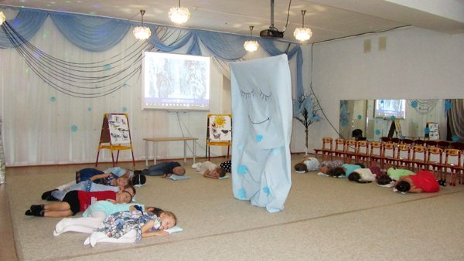

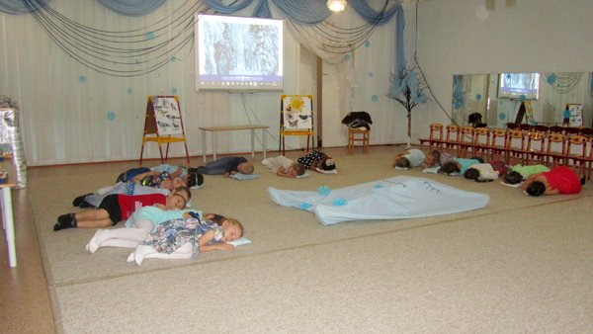

**Музыкальный руководитель**

Ну, а нам ребята пора обратно в детский сад. Вставайте на моё волшебное облачко, оно перенесёт нас обратно (под волшебную музыку перенеслись).

Мы сегодня путешествовали в волшебный лес, говорили о зиме. И на память об этом удивительном путешествии я хочу вам подарить вот эти снежинки. Возьмите их в ручки.

Снежинки  в ручки взяли (наклоняются)   
К сердцу прижали (прижимают руки к груди)  
К сердцу прижали и желанье загадали.

– Я думаю, ваше желание обязательно сбудется, ведь снежинки волшебные!

**Список использованной литературы:**

1. Л.А.Каменева «Как знакомить дошкольников с природой», М., 1983

2. Детская энциклопедия: Я познаю мир./ Под ред. Хинн О. М.:АСТ, 1996.

3. Н.Кокина, И.Иванова « Какая она зима?» Музыкальный руководитель №7, 2007г.

 4. [http://video.mail.ru](http://video.mail.ru/)